**Crear BPEL.**

1. Teniendo ya el esquema de datos de entrada y su correspondiente “**WSDL**” podemos pasar a crear el “**BPEL**”
2. Primero vamos al “**composite**” ().
   1. Este está dividido en tres secciones:



* + 1. **Exposed Service:** Aquí va el servicio a ser expuesto por el proyecto “**SOA**” creado.
    2. **Components:** Todos los componentes a utilizar en la solución, en este caso estaremos usando el “**BPEL Process**” ().
    3. **External Reference:** Aquí van los servicios externos que vallamos a utilizar, un ejemplo fue el servicio creado para obtener un “**Todo**” mediante el “**ID**”.
  1. A la derecha, podemos ver el menú de componentes; así se pueden encontrar todas las herramientas necesarias para trabajar.

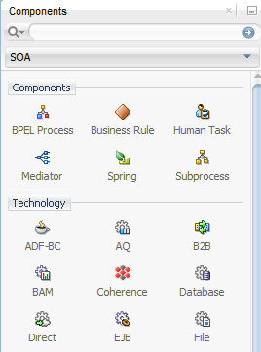

1. Para crear un “**BPEL**” presionamos y arrastramos el “**BPEL Process**” () hacia la sección de “**Components**”.
   1. Terminada esta acción, se nos abrirá una ventana para añadir los datos correspondientes el “**BPEL**”.

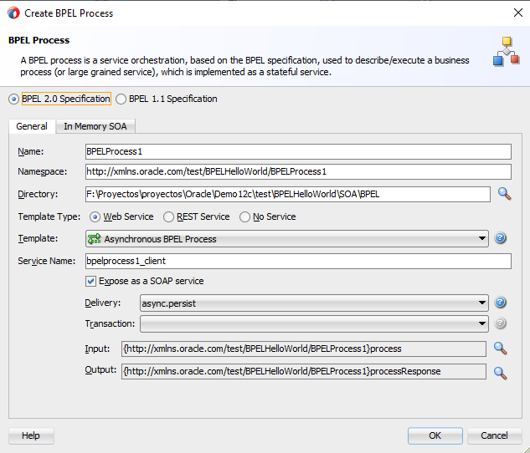

* 1. De aquí llenaremos los siguientes campos:
     1. **Name**: Nombre que va a recibir el proceso “**BPEL**” creado.



* + 1. **Namespace:** Podemos dejarlo por defecto o crear uno nuevo a nuestro gusto.



* + 1. **Directory:** Asignaremos el directorio donde se va a guardar el “**BPEL**” creado. Por defecto, debe apuntar a la carpeta “**BPEL**”. Si se quiere cambiar, damos en la [] y buscamos donde ponerlo.
    2. **Template Type:** Aquí seleccionaremos el tipo de plantilla a utilizar por el “**BPEL**” para exponer los datos a devolver por el flujo.
    3. 
       1. En caso de seleccionar **“WebService”:**

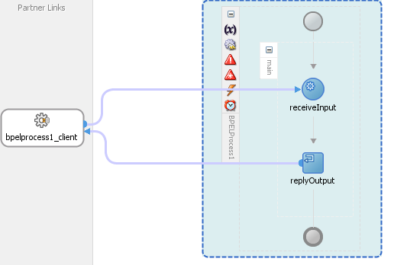

* + - 1. En caso de seleccionar **“Rest Service”:**
         1. Tendrás que usar un servicio rest ya creado, por lo que se tendrá que importar primero el servicio rest:



* + - 1. En caso de seleccionar“**No Service**”



* + - * 1. Se crea un “**BPEL**” vacío

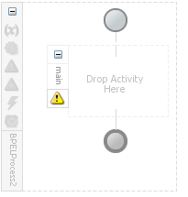

* + 1. **(Seguiremos con Web Service). Template** y **service name**:
       1. **Service Name:** El nombre que queramos ponerle al servicio para exponer nuestro **“BPEL”.**
       2. Seleccionar el formato de las peticiones a realizar:

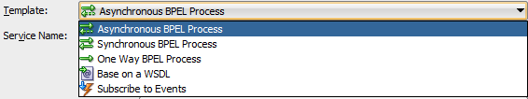

* + - 1. Si no tenemos identificadas las variables de entrada y salida, podemos utilizar el [].
         1. Esto nos permitirá crear variables genéricas desde un principio.
      2. En este caso vamos a utilizar [], ya que tenemos creado un “**WSDL**” para la llamada de los datos.

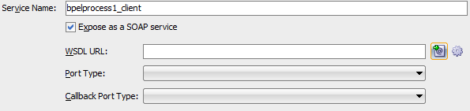

* + - 1. Presionamos [] y esto nos levanta la siguiente ventana:

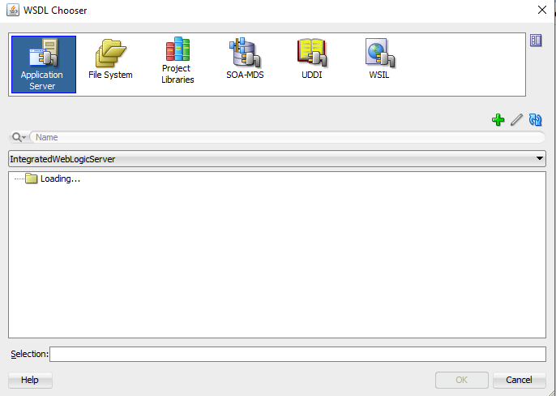

* + - 1. Seleccionamos de los iconos superiores [] para explorar las carpetas del proyecto actual.
      2. Por defecto, saldrá de la siguiente forma:



* + - 1. Navegamos hasta encontrar el “**WSDL**” a utilizar:



* + - 1. Lo seleccionamos y damos [OK] y retornamos a la pestaña de creación del “**BPEL**”.
  1. Con todos los datos llenos, la ventana de creación se verá de la siguiente forma:

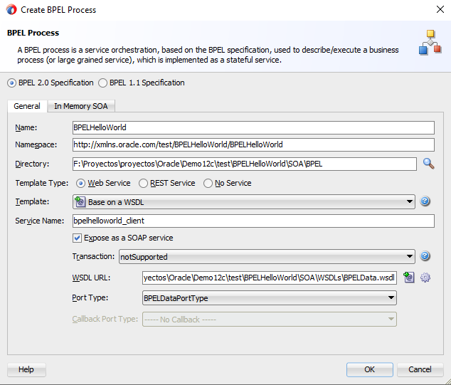

* 1. Presionamos [**OK**] y JDeveloper nos creará en el “**composite**” el servicio para exponer el “**BPEL**” y el mismo “**BPEL**”. Esto se verá de la siguiente forma:

